Логопедическое занятие.
13.04.2020.год. Время 14.30.
Тема: «Звук и буква В. Характеристика звука. Составление предложений по картинке».
Прослушай слова : волк, вода, ваза, венок.
Какой первый звук в этих словах?
Звук В гласный или согласный?
Звонкий или глухой?
Напиши эти слова.
Рассмотри картинку. Выполни задание.
Нарисуй кролика. Раскрась.
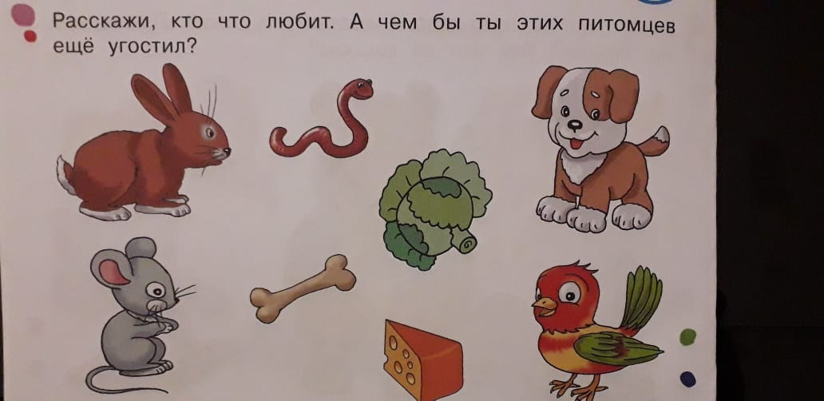
Логопедическое занятие.
14.04.2020 год. Время 14.30.
Тема: ' " Комнатные растения. Герань. Активизация словаря, развитие грамматически правильной речи."
Для чего выращивают цветы?
Какие цветы растут у вас дома?
Какие цветы любит твоя мама, бабушка?
Как ухаживают за цветами?
Если не поливать цветы, что может произойти?
Рассмотри цветок герани.
Какого цвета у герани листья?
Какого цвета цветы?
Герань красивый цветок?
Как ты думаешь какой у этого цветка запах ( нежный , сильный, ароматный, душистый? )
Скажи ласково слова : цветок , стебель, лист, букет.
Эти слова назови со словом много.

Логопедическое занятие
15.04.2020 год. Время 14.30.
Тема: «Звук и буква Г. Характеристика звука. Развитие связной речи. Составление предложений по вопросам и картинкам».
Послушай слова : гусь , гора , гитара, гном.
Какой первый звук слышится в этих словах?
Произнеси звук Г.
Гласный или согласный звук Г?
Звонкий или глухой?
Прочитай слоги : га, го, гу, ге, ги, го, гя , гю, аг, ог, уг, ег, юг, яг.
Голосом выделяй звук Г.
Рассмотри картинку. Выполни задание.
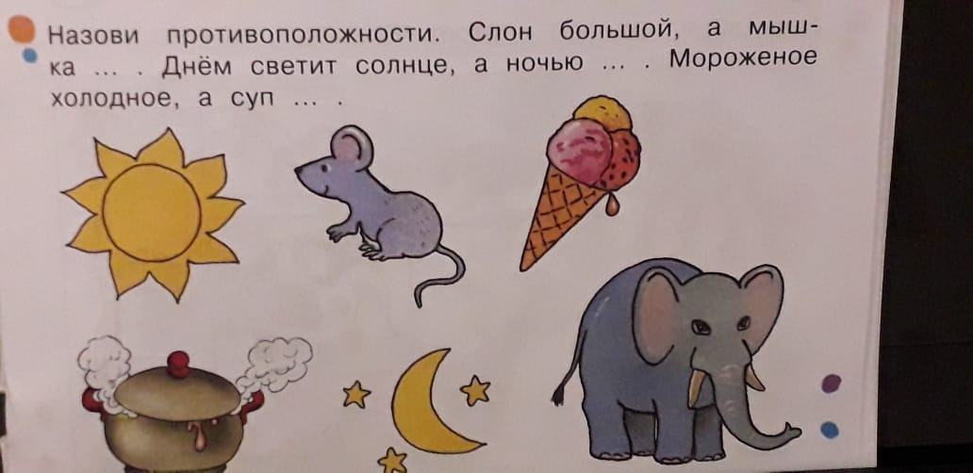

Логопедическое занятие.
16.04.2020 год. Время 14.30.
Тема : " Составление предложений из 3х -4х слов по теме электрические приборы"
Какие ты знаешь электроприборы?
Какие электроприборы находятся на кухне?
В гостиной?
В спальне?
Как называются эти приборы?
Для чего нужен каждый из них?
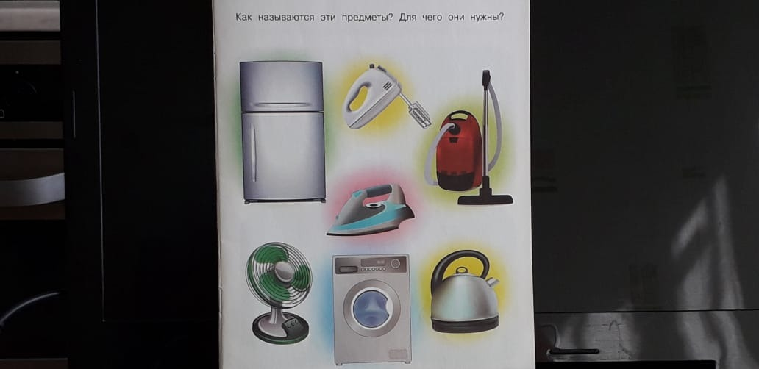

Логопедическое занятие.
17.04.2020 год. Время 14.30.
Тема: " Весна. Перелётные птицы. Развитие связной речи"
Какое сейчас время года?
Назови весенние месяцы.
Какая погода бывает весной?
Что надевают люди весной?
Почему прилетают из тёплых краёв птицы?
Как называются эти птицы?. ( перелётные)
Каких ты знаешь перелетных птиц?
Почему они улетают осенью?
Как называется большая группа птиц?
Когда у птиц появляются птенцы?
Как называется дом скворца?
Как называется дом ласточки, соловья , кукушки?

Рассмотри перелётных птиц. Нарисуй их. Раскрась. Выдели каждый звук в слове ПТИЦЫ.
